Бурятские народные игры

Чем играли раньше дети?
Раньше у детей не было такого разнообразия игрушек, как теперь. Дети развлекались по-другому: скачки, прыжки, прятки, бабки. Играли тем, что было под рукой: камушки, веточки, самодельные куколки. Излюбленной игрой детишек были шагай – бараньи косточки-лодыжки. Эти игры были разнообразны и требовали ловкости, быстроты, терпения - качеств, необходимых кочевнику.

№1. Табун
Участники игры становятся в круг лицом к его центру, крепко держась за руки, изображают лошадей. В середине круга находятся жеребята. Они изредка издают звуки, подражающие лошадиному ржанью. Вокруг табуна ходит жеребец, охраняющий жеребят от нашествия волков. А два – три волка рыскают, норовят разорвать круг, схватить жеребенка и увести его в свое логово, чтобы накормить волчат. Жеребец, охраняющий табун, наводит страх, пугает волков. Если он осалит волка, то тот считается убитым. Игра продолжается до тех пор, пока жеребец не отгонит или не перебьет всех волков.
Правила игры. Волк может разрывать круг. Пойманного жеребенка он должен ловко увести к себе в логово.

№2. Иголка, нитка, узелок
Играющие становятся в круг, держась за руки. Считалкой выбирают иголку, нитку и узелок. Все они друг за другом то забегают в круг, то выбегают из него. Если же нитка или узелок оторвались (отстали или неправильно выбежали за иголкой из круга или вбежали в круг), то эта группа считается проигравшей. Выбираются другие игроки. Выигрывает та тройка, которая двигалась быстро, ловко, правильно, не отставая друг от друга.
Правила игры. Иголка, нитка, узелок держатся за руки. Их надо не задерживая впускать и выпускать из круга и сразу же закрывать кругу

№3. Волк и ягнята
Один игрок – волк, другой – овца, остальные – ягнята. Волк сидит на дороге, по которой движется овца с ягнятами. Овца впереди, за нею друг за другом гуськом идут ягнята. Подходят к волку. Овца спрашивает:
– Что ты здесь делаешь?
– Вас жду.
– А зачем нас ждешь?
– Чтобы всех вас съесть!
С этими словами он бросается на ягнят, а овца загораживает их.
Правила игры. Ягнята держатся друг за друга и за овцу. Волк может ловить только последнего ягненка. Ягнята должны ловко делать Повороты в сторону, следуя за движениями овцы... Волку нельзя отталкивать овцу.

№4. Ищем палочку
Участники игры становятся по обе стороны бревна (скамейки, доски), закрывают глаза. Ведущий берет короткую палочку (10 см) и бросает подальше в сторону. Все внимательно слушают, стараются отгадать, Куда упала палочка. По команде «Ищите!» игроки разбегаются в разные стороны, ищут палочку. Выигрывает тот, кто найдет ее, незаметно подбежит к бревну и постучит палочкой. Если же другие Игроки догадались, у кого находится палочка, то стараются догнать его и запятнать. Тогда палочка переходит к тому игроку, который догнал. Теперь уже он убегает от остальных
Правила игры. Осаленный должен быстро передать палочку.

№5. Сухарбан
Стрельба из лука по связкам соломенных бабок или щиту, составленному из вязок соломы или спутанных веревок, широко бытует под названием сурхарбан, как один из спортивных элементов национального праздника. Другой ее вариант: стрелу пускают не на соломенную бабку, а просто вдаль. Побеждает тот, чья стрела улетит дальше.
Правила игры. Соблюдать правильный прием стрельбы.

6. Верблюжонка верблюд ловит (Битого буурашалга)
В игре участвует 10-30 и более человек, чаще дошкольники или младшие школьники. Играть можно на небольшой площадке (5-7 м в поперечнике).
Описание. Эта игра напоминает игру «Кошки-мышки», только действующие лица в ней иные - типичные животные для степных районов: верблюд (буура), верблюжонок (ботогон). Эти роли (роли водящих) распределяются по желанию или по считалке. Остальные играющие образуют круг, взявшись за руки. «Верблюжонок» становится в круг, а «верблюд» остается за кругом и пытается прорваться в него, но образующие круг препятствуют этому, не расцепляя рук. Если «верблюду» все же удается прорваться, то он пытается схватить «верблюжонка». Тот увертывается и выскакивает из круга (его пропускают под руками), а «верблюда» снова задерживают.
Если «верблюду» долго не удается поймать «верблюжонка», его заменяет кто-нибудь другой по желанию. Когда «верблюжонок» пойман, игра заканчивается или возобновляется с новой парой водящих.
Правила.
1. «Верблюд» может прорываться через сомкнутые руки, но не имеет права применять болевые приемы. 2.«Верблюжонок» считается пойманным, если «верблюд» осалит его.

№7. «Поиски шила и ножниц» («Шубгэшоолгэ»)
Участвует в этой игре 7-15 человек, старшие дошкольники или младшие школьник
Описание. Из игроков выбираются по желанию «баба» и ее «дочь». Они отходят в сторону и ждут, когда придет время их действий. Остальные играющие, став в затылок один другому и держа друг друга за пояс, садятся на корточки. К ним подходит «баба». Она говорит, что ищет шило и ножницы, чтобы вытащить занозу из носа верблюда. Играющие прячут от нее пучок травы или палочку - «ножницы» и «шило». Когда «баба» просит «ножницы» и «шило» у первого играющего, тот отвечает, что надо искать в задних рядах. Она толкает его, стараясь вывести из равновесия, чтобы ему пришлось опереться рукой о землю, а сама подходит к следующему и т. д. В это время играющие говорят:

«Поднимается ветер,
он гонит сюда дождевую тучу.
Баба, баба, собирай аргал» (сухой навоз, который служит в степи для топлива).
«Баба» уходит. Тогда один из игроков встает и, «похитив» «дочку», «прячет» ее (сажает среди остальных игроков).. «Баба», вернувшись, спрашивает:
«Где моя дочь?»
Ей отвечают:
«Там, за западной канавой, женщина ищет свою дочь»
Вся игра ведется в комическом тоне: «баба» ищет то «дочь», то «шило» и «ножницы». В некоторых вариантах игра так и продолжается, пока не надоест играющим.
У бурят, живущих в Агинском автономном округе, конец этой игры иной: после «похищения дочери» «баба» находит ее в цепочке играющих и пытается отнять. Играющие встают, сохраняя цепочку. Передний игрок расставляет широко руки, не давая водящей приблизиться к «дочке». Водящая мечется из стороны в сторону, но вся цепочка увертывается от нее. Начинается игра, в сущности похожая на известную игру «Коршун и наседка», где у водящей цель - отрывать игроков от цепочки, защищаемой первым игроком. Игра продолжается до тех пор, пока «баба» не поймает свою «дочь
Правила.
Игрок, которого «баба» оторвала от цепочки, должен сразу выйти из колонны, а остальные вновь берут друг друга за пояс.
Во время движения отрываться от цепи нельзя. Если это произойдет, то игра приостанавливается и все опять берутся за пояс.

№8. Игра в лодыжки (Шагай)
«Игра в лодыжки» (специально обработанные кости надкопытных суставов овечьих ног) широко распространена среди бурят. Она имеет несколько разновидностей. Ниже приводится одна из аиболее простых. Участвовать в ней могут мальчики и девочки 6-15 лет, 2 человека и более.
Описание. Игроки кладут на землю, или на дощечку, или на стол в общую кучку условленное число лодыжек, например каждый по 5 костей. Очередность в игре определяют по считалке или жеребьевке.
Первый игрок подбрасывает одну лодыжку. Сразу же (той же рукой) берет лодыжки из кучи и ловит подброшенную вверх. Лодыжки, которые он успел схватить из общей кучи, откладывает в сторону до конца игры. Потом повторяет все снова и так продолжает игру до тех пор, пока не уронит подброшенную лодыжку. Тогда вступает в игру следующий игрок. Выигрывает тот, кто заберет больше лодыжек из общей кучи. Выигрыш подсчитывают, когда в куче не останется лодыжек. Потом их складывают в общую кучу и игра повторяется.
Правила.
Игрок передает очередь следующему не только тогда, когда не успевает поймать подкинутую лодыжку, но и в том случае, если не успеет взять лодыжку из общей кучи или уронит её, ловя подброшенную вверх.
Играть можно любой рукой, но в ходе игры запрещается менять руку или помогать другой рукой.
В разновидностях этой игры задания усложняются (например, подкинутые лодыжки ловят на тыльную сторону ладони, берут лодыжки, положенные не на землю, а себе на колени, и т. д.). В Бурятии можно наблюдать игру «Шагай» во время езды на лошадях (это очень характерно для потомственных скотоводов).

№9. Рукавицу гнать (Бээлэй тууха)
В прежние времена эту игру проводила молодежь, собираясь у кого-нибудь в доме. Теперь играют и старшие дошкольники, причем не только в помещении, но и на улице. Рукавицу нередко заменяют платком, шарфом и т. п. Игра проходит интереснее, если в ней 15 и более участников
Описание. Играющие, сев тесным кругом лицом к центру, незаметно передают из рук в руки за спиной рукавицу. Кому она попадет в руки, тот начинает раскачиваться из стороны в сторону и напевать:
«Рукавицу, рукавицу, рукавицу гони» («Бээлэй, бээлэй, бээлэй туу»).
Водящий, находящийся в середине круга, услышав пение, бросается в ту сторону, где поют. Но пока Он приблизится, пение и покачивание там прекращаются, переходя дальше по кругу - как бы катится волна. Это значит, что рукавица ушла дальше.
Задача водящего - обнаружить рукавицу в руках одного из играющих, который после этого становится новым водящим.
Правила.
Игрок, получивший рукавицу, не задерживает ее у себя до конца пения, а передает сразу в любую сторону, продолжая петь до конца фразы.
Остальные играющие не должны начинать пение до того, как придет к ним в руки рукавица.
Названный водящим игрок должен немедленно показать свои руки, не передавая дальше рукавицу, если она у него находится.

№10. Белое дерево (Сагаан модон)
Эта игра широко распространена едва ли не у всех народов, для которых традиционным является скотоводство, особенно степное. Ее считают своей народной игрой казахи, киргизы, каракалпаки, калмыки, буряты и, многие другие народы. Поиск нужного предмета (белой палки, белого шерстяного мяча и т. п.) в степи лунной ночью позволяет развить и проявить навыки, высоко ценимые среди потомственных скотоводов. Отсюда популярность и традиционность игры во многих скотоводческих районах, включая Бурятию. Здесь эта игра имеет некоторые особенности, связанные с наличием в Бурятии не только степной, но и лесистой местности: в игре используются большая жердь и маленькая деревянная палочка.
Игра проводится в летнюю лунную ночь. Участвует в ней обычно 20-30 человек, чаще это юноши и подростки. Прежде, по свидетельству Г. Н. Потанина, и взрослые люди, даже женщины, принимали участие в этой игре.
А так же в эту игру можно играть со старшими дошкольниками на уличной площадке
Описание. Играющие делятся на две равные по силам команды. Игровым инвентарем служат жердь (длиной1м) и короткая палочка (10 см длиной), свежеобструганная, белая , без сучков и заусенцев. Команды идут на ровное открытое место, куда приносят жердь, и строятся вдоль нее в ряд.
Один из играющих бросает вдаль что есть силы короткую палочку с криком «кик-кук!», что служит сигналом начала поисков. Кто первый нашел, кричит: «Бии олооб!» - и бежит к жерди или передает палочку (так, чтобы никто из соперников не заметил этого) более сильному товарищу из своей команды. Если соперники обнаружат палочку, то стараются отнять ее и донести до жерди сами.
Побеждает команда, которой удастся стукнуть палочкой по жерди. Этот стук служит сигналом к прекращению игры. После этого она обычно повторяется. И так несколько раз.
Правила.
Во время борьбы можно хвататься только за саму палочку, а не за руки, ноги, одежду соперников.
Найденную палочку можно только нести или передавать из рук в руки, но нельзя, перебрасывать ее друг другу.

№11. Бабки-лодыжки (Шагай наадан)
Бросание лодыжек (таранных костей) имеет много разновидностей:
1. Несколько лодыжек расставляют в ряд друг против друга по краям стола. Игроки разделяются на две команды. Они поочереди щелкают любую лодыжку из своего ряда в противоположную сторону. Сбитые лодыжки соперников они собирают себе. Выигрывает та команда, которая больше сбила лодыжек.
2. Большим пальцем щелкают по одной лодыжке, чтобы попасть в другую. Если попадание было удачным, то игрок сшибает другую и т.д. Сбитые лодыжки забирает себе.
3. Бег лодыжек: игрок щелчками по лодыжкам добивается, чтобы его лодыжки обогнали лодыжки соперника.
4. Бодание баранов: два игрока одновременно щелчками с противоположных сторон пускают друг друга лодыжки. Побеждает тот чья лодыжка упала на бок или перевернулась.
5. Кидание лодыжек с ладони вверх. Пока одна летит вверх, надо собрать в кучу лодыжки, расположенные в рассыпную на столе.
Правила игры:Следует точно соблюдать приёмы игры.

№12. Отгадывание (Таалсалга)
В обеих руках у ребенка по горсточке косточек, дети отгадывают, в какой руке их больше, в какой – меньше. Если ребенок угадает, то берет косточки себе. Кто больше соберет косточек, тот и побеждает.
В этой игре постигают устный счет, различают понятия «много», «мало», «больше», «меньше». Положив в ладонь малышу одну косточку, воспитатель спрашивает: «Сколько?» и учит отвечать «один». Затем вкладывая в ладонь по косточке добивается от детей ответа: «Два, три» и т.д.

№13. Подкидывание трех косточек (Хумпараа)
Эта игра является подготовительным этапом к более сложным играм. По правилам игры нужно, чтобы все три косточки упали одинаково, но для детей младшей группы это необязательно, важнее узнать, кто у них упал: козлик или овечка, лошадка или бычок. Но если у кого-то упали все три косточки в одинаковом положении, тот все косточки-бабки забирает себе.

№14. Строительство ограды для скота (Хорео барилга)
В этой игре дети учатся ставить предметы рядышком, последовательно, усваивать понятия «широкий», «узкий», «длинный», «большой» и «маленький».
В средней и старшей группах эта игра усложняется. Дети играют в «городьбу» вдвоем, подгруппами или все сразу. Разделив косточки-бабки поровну, дети строят себе городьбу, воображая ее загоном для скота. Ставят туда пять косточек бугром вверх – пять овечек, шесть косточек выемкой вверх – шесть козликов. У каждого в городьбе было еще семь лошадей, восемь коров, четыре верблюда. Отдельно дети выделяют пять игровых, раскрашенных косточек. Их подкидывают, смотрят, как они лягут. Соответственно их положению, из городьбы каждого играющего «выгоняют» животных и ставят их к себе в загон. Потом, по очереди, подкидывает другой ребенок и тоже выигрывает косточки-бабки из чужой городьбы. Выигрывает тот, у кого собрался полный двор скота.

№15. Конные скачки (Мори урилдаалга)
Двое детей строят стену в 10 косточек-бабок. В начале стены по обе стороны ставят «кони» участников. Играющие по очереди кидают «Хумпараа» (из трех косточек). Начинает игру тот, у кого все три бабки упадут одинаково. Если у кого-то в тройке упадет один конь, то этот участник передвигает своего коня на одну косточку вперед. Если у кого упали сразу три коня, тот делает скачек сразу через две бабки и обгоняет соперника. Кто первый доберется до конечной косточки стены, тот победитель, но по желанию соперников их кони могут обогнуть стену и бежать в обратном направлении.

№16. Семья (Айл боложо наадаха)
Правила игры: Выполняют роль родителей - крупные конские кости, роли детей выполняют кости поменьше – скотские. Кость конского копыта обозначает собаку. Бараньи косточки представляют собой отару овец или видов скота в разных расположениях.
В процессе этой игры дети учатся человеческим взаимоотношениям, усваивают нравственные понятия, приобретают трудовые навыки, формируют познавательную деятельность, разговорную речь. Дети в игре отражают свои наблюдения за жизнью и бытом взрослых. Бараньи лодыжки-бабки придают игре особенность, детям нравится играть с домашним скотом, импровизировать с ними различные сюжеты. Дети учатся обращаться к животным, говорить им «холой», «тадь» - «остановись», «иди» и т.д.
Подвижные игры
Большое место в жизни детей занимают народные подвижные игры, которые физически укрепляют ребенка, развивают нравственные чувства, создают определенный духовный настрой, воспитывают характер и волю.

№17. Табун ( Хурэг адуун)
Участники игры становятся в круг лицом к его центру, крепко держась за руки, изображают лошадей. В середине круга находятся жеребята. Они изредка издают звуки, подражающие лошадиному ржанию. Вокруг табуна ходит жеребец, охраняющий жеребят от нашествия волков. А два – три волка рыскают, норовят разорвать круг, схватить жеребенка и увести его в своё логово, чтобы накормить волчат. Жеребец, охраняющий табун, наводит страх, пугает волков. Если он оскалит волка, то тот считается убитым. Игра продолжается до тех пор, пока жеребец не отгонит или не перебьёт всех волков.
Правила игры:Волк может разорвать круг. Пойманного жеребенка, он должен ловко увести к себе в логово.

№18. Ищем палочку (Модо бэдэрхэ)
Участники игры становятся по обе стороны бревна (скамейки, доски), закрывают глаза. Ведущий берет короткую палочку (10 см.) и бросает подальше в сторону. Все внимательно слушают, стараются отгадать, где упала палочка. По команде «Ищите!» игроки разбегаются в разные стороны, ищут палочку. Выигрывает тот, кто найдет её, незаметно подбежит к бревну и постучит палочкой. Если же другие игроки догадались, у кого находится палочка, то стараются догнать его и «запятнать». Тогда палочка переходит к тому игроку, который догнал. Теперь уже он убегает от остальных.
Правила игры: Осаленный должен быстро передать палочку.
Иголка, нитка, узелок (Зун, утахн, зангилаа)
Играющие становятся в круг, держась за руки. Считалкой выбирают иголку, нитку и узелок. Все они друг за другом то забегают в круг, то выбегают из него. Если же нитка или узелок оторвались (отстали или неправильно выбежали за иголкой из круга или вбежали в круг), то эта группа считается проигравшей.
Выбираются другие игроки. Выигрывает та тройка, которая двигалась быстро, ловко, правильно, не отставая друг от друга.
Правила игры:Иголка, нитка, узелок, держась за руки. Их надо не задерживая впускать и выпускать из круга и сразу же закрывать круг.

№19.Волк и ягнята (Шоно ба хурьгад)
Один игрок - волк, другой – овца, остальные ягнята. Волк сидит на дороге, по которой движется овца с ягнятами. Овца впереди, за нею друг за другом гуськом идут ягнята. Подходят к волку. Овца спрашивает:
- Что волк ты здесь делаешь?
- Вас жду – говорит волк.
- А зачем нас ждешь?
- Чтобы всех вас съесть!
С этими словами он бросается на ягнят, а овца загораживает их.
Правила игры: Ягнята держатся друг за друга и за овцу. Волк может ловить только последнего ягненка. Ягнята должны ловко делать повороты в сторону, следуя за движениями овцы. Волку нельзя отталкивать овцу.

№20. Волк и тарбаганы (Шоно Тарбагашааха)
Считалкой выбирается волк, остальные дети – тарбаганы. Чертят два круга – норы. Тарбаганы перебегают из одной норы в другую. Волк их ловит, а тарбаганы стараются не стать добычей волка.

№21. Обмен песнями (Дуу андалдаан)
Дети закрепляют выученные песни, учатся ритмичным движениям под мелодию песни. Это импровизированный конкурс песен для старшей группы. Умело направляя игровую деятельность детей интерес к народному творчеству.

№2. Шапка (Малгай нюуха)
Дети садятся в круг, водящий обегает круг, незаметно ложит шапку у кого-нибудь за спиной. Дети стараются не упустить момент, когда водящий уронит шапку. Ребенок, за спиной которого упала шапка, должен незаметно среагировать: подняться, схватить шапку, побежать за водящим, настичь его и задеть шапкой, пока он не сел на его опустевшее место. Иначе он станет «огоньком» - сядет в середину круга и в наказание будет исполнять пожелания детей – петь, рассказывать, плясать или исполнять номера – «кукарекать», прыгать на одной ноге и т.д.

№23. Загадывание и отгадывание (Таабари таалсаха)
На начальном этапе игры воспитатель сама загадывает детям загадки, а дети отгадывают их. Если дети затрудняются, воспитатель показывает картинки-отгадки.
Когда дети знают достаточное количество загадок, они делятся на подгруппы, соревнуются между собой в загадывании и отгадывании загадок. В старшей группе дети не только отгадывают загадки, но сами и придумывают их. Сначала воспитатель учит придумывать загадки, отмечать в предмете характерные признаки. Постепенно дети самостоятельно придумывают загадки.

№24. Прятать золотинку (Алта нюуха)
По считалке выбирается ведущий, ему вручается «золотинка» (пуговица, обернутая фольгой). Дети садятся в ряд, положив руки на колени, сомкнув ихлодочкой. Ведущий должен незаметно положить «золотинку» кому-нибудь в ладошки. Остальные дети должны внимательно смотреть за соседями. Если ребенок заметил, что «золотинку» положили соседу, должен быть начеку. При слове ведущего «Золотинка, выходи!», ребенок должен поймать соседа за руку или за одежду и не дать ему встать со своего места. Иначе «золотинка» будет обязательно спеть или сплясать. Обычно детям хочется, чтоб его поймали, все желают быть артистами. Выступив перед публикой, «золотинка» становится ведущей, а ведущий садится на его место. Если «золотинка» затрудняется в исполнении своего номера, то дети помогают всей группой. После каждого выступления дети хлопают в ладоши и благодарят за выступающего.

№25. Охота на кабанов (Гахай шэдэхэ)
Считалкой выбирают два «охотника», которые становятся по обе стороны «поляны» (прямоугольник длиной от 3 до 6 метров, шириной от 1,5 до 2 метров). Их «оружие» - мячик. На поляне пасутся кабаны, резво убегая от пуль охотников. В игре дети прыгают, падают, наклоняются, т.е. стараются не стать добычей охотников. Охотник же, попав мячом в кабана, забирает его к себе за черту. Охотники соревнуются – у кого больше трофея. После каждого выстрела они передают мяч друг другу.

Традиции, обычаи, праздники.

Республика Бурятия входит в состав Российской Федерации.
На востоке проповедуют буддизм ламаистского толка, а на западе - православие и шаманизм.
Культура и быт бурятского народа
Быт бурятского народа основывался на скотоводстве и земледелии. Хозяйственная деятельность бурятов отразилась на их культуре, обычаях и традициях. Изначально среди населения было востребовано кочевое скотоводство и только после присоединения Бурятии к Российской Федерации, скотоводство и земледелие приобрели материальную ценность для людей. С этих пор буряты продавали свою добычу.
Традиции и обычаи бурятского народа тесно связаны с их обыденной жизнью: хозяйством, охотой и земледелием. Зачастую из родовых юрт доносились различные звуки животных - уток, голубей, гусей. И издавали их жители этого дома, когда играли в различные игры или просто пели песни. К охотничьим играм относятся: Хурайн наадан, Баабгайн наадан, Шонын наадан и другие. Суть этих игр заключалась в том, чтобы как можно правдоподобнее показать повадки животного, звуки, которые оно издает.
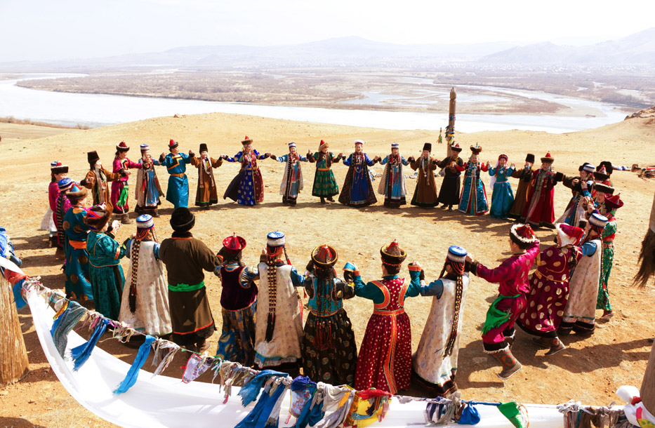
Многие игры и танцы были не просто развлечением, но и неким обрядом. Например, игра "Земхэн" устраивалась для того, чтобы незнакомые роды стали ближе друг другу в общении.
У кузнецов также были интересные обычаи. Для того, чтобы освятить свою кузницу, они проводили обряд "Хихиин хуурай". Если после этого обряда сгорало жилище или человек погибал от удара молнией, устраивался "Нэрьеэри наадан", в дни проведения которого, проводились специальные обряды.

Традиции бурятского народа: фото национальных и семейных праздников Один из самых интересных местных праздников – Сурхарбан, день почитания духов Земли. Начиналось торжество с обрядов жертвоприношения и молитв, после чего были массовые народные гуляния с играми, состязаниями и общим угощением. Традиции бурятского народа неразрывно связаны с самым главным праздником в году – Сагаалганом (Началом Белого месяца). Отмечается эта дата по лунному календарю в первый день первого весеннего месяца. Праздновать начало нового года начинают накануне, проводится обряд Дугжуба, во время которого сжигается «Сор».

В эту волшебную ночь читаются особые молитвы, а с первого дня нового месяца еще 15 дней возносятся хвалебны чудесам Будды. Есть в Бурятии и свой Дед Мороз - его зовут Сагаан Убгэн (Белый Старец). А вот семейные праздники в этой стране не всегда отмечают с большим размахом. Свадьба и рождение детей у бурятов связаны с обрядами, получением благословления духов и защитой от злых сущностей
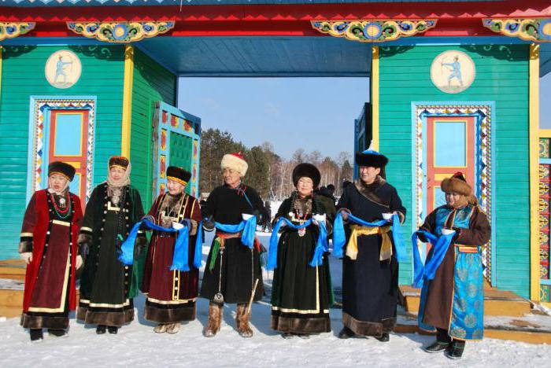
Нормальным считается спросить незнакомого бурята, к какому роду он относится. Этот народ очень ценит кровные узы, и каждый его представитель без запинки назовет имена всех своих предков по отцовской линии, вплоть до 7-8-го поколения. Наибольшим счастьем считается рождение в семье мальчика. С самых ранних лет дети познают традиции и обычаи бурятского народа. Мальчиков учат обращаться с лошадьми, уверенно держаться в седле и стрелять из лука, а девочек – помогать по хозяйству и народным ремеслам. Дети обоих полов познают также традиции общения с миром духов, воспитываются с глубоким чувством уважения к мудрости старших. Буряты славятся как гостеприимный народ. С незапамятных времен для этих людей одним из важнейших был принцип взаимопомощи и взаимовыручки. Каждый бурят считает своим долгом поделиться тем, что у него есть, с менее обеспеченным соседом. В этой стране каждого постучавшего в дверь сначала угостят чаем, и только после спросят, что случилось.
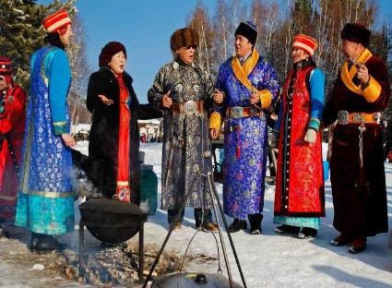
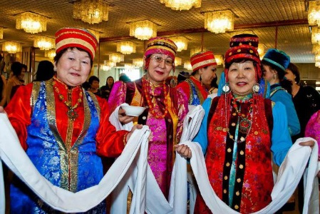
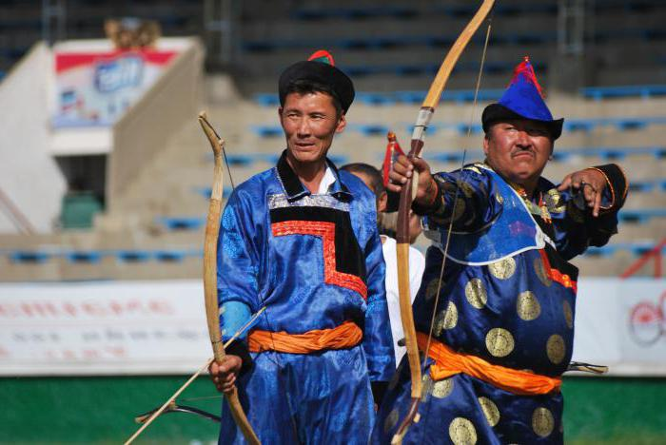
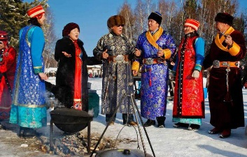

Древние игры и танцы бурят. Ехор
Все народы земного шара сопровождают свои праздники, увеселительные мероприятия песнями, играми, танцами. В них отражается представление народа о прекрасном, они показывают лицо народа, национальный или психологический склад мышления. Ни один праздник бурятского народа не обходится без самого любимого, распространенного среди всех бурят древнейшего по своему происхождению кругового танца ехор. Буряты - единственный из монголоязычных народов, у которого бытует круговой танец. Ехор как культурный феномен, как непреходящая ценность, которая передается из поколения в поколение. В каждую историческую эпоху ехорные танцы исполнялись не так, как в предыдущую, ведь каждое поколение отражает в танце свое мироощущение, свою культуру. Поэтому народный танец всегда современен.
За долгие годы народ создал множество ярких ехорных движений, выработал многие стили в пластике, напеве, характере и манере исполнения, создавая свои местные, локальные варианты. Большей частью ехор исполняли весной и летом, как правило, на природе, на открытом воздухе, простора требовала сама специфика, сама сущность танца – массовость и общедоступность. Костер, вокруг которого образовывали круг, разжигали после захода солнца. Если участников было много, то образовывали двойной круг. Песни, под которые исполняют ехор, имеют различное содержание и тематику. В них отражены темы воспевания природы, труд, любовь.
Приступая к танцу, участники ёхора начинают распевать ритмическую песню. Танцующие то приподнимаются на носочки, то полуприседают, продолжая петь плясовую песню. Одни певцы, исполнив один-два танцевальных куплета, пускаются в пляс, а другие, которые только что плясали, начинают подпевать им. Ёхорные песни одноголосные. В них обычно чередуются одна и та же мелодия с новыми мотивами.
Об ёхоре можно говорить много, толковать его всесторонне, с разных аспектов. В ёхоре, в этой народной хореографии, органически слитой хоровым искусством, как через магический кристалл мы познаём духовный мир народа, в нём, на мой взгляд, как бы просвечивается его история, его мечты о своей судьбе, его миропонимание.
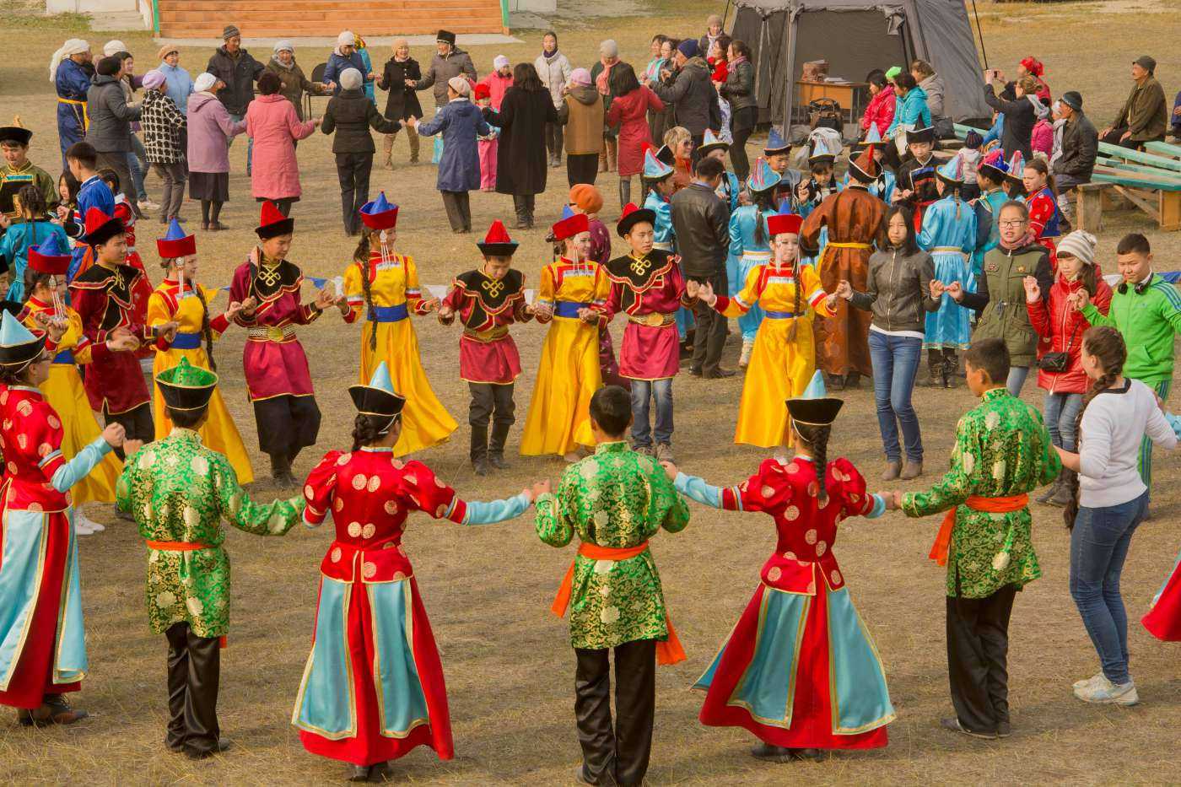
В ехоре человек танцует не столько для зрителя, сколько для себя, для собственного удовольствия. Танец, имевший в древности религиозно – мистический смысл и исполнявшийся по праздникам, со временем отделившись от обрядов, утратил ритуальный смысл и превратился в бытовой, выражающий радость настроения.

Бурятские праздники
Частью национальной культуры бурят являются национальные праздники Сурхарбан и Сагаалган.
Сурхарбан - один из наиболее распространенных летних праздников монголоязычных народов. В Бурятии его еще называют – «Три игры мужей». Один раз в год в начале лета, когда вскрывались реки, зеленела трава, подрастал молодняк, скот нагуливал вес, наступало обилие молочных продуктов, буряты, с древнейших времен проводили особые обрядовые игры, воспевающие пробуждение природы. Он ожидался с нетерпением, к нему готовились задолго. Доступ на праздник имели все мужчины, без различия возраста и положения. Из женщин допускались только незамужние, и дети. Главными моментами праздника были состязания по трем видам: стрельбе из лука, борьбе и скачкам лошадей.
История праздника уходит в глубокую древность. Поводом для устройства состязаний на самом раннем этапе были чествования духов местностей и предков рода. На этой стадии функции обряда – состязания сводилась к демонстрации единения членов рода, племени друг с другом, с охраняющими родовую территорию духами умерших предков и духами хозяев местности. На втором этапе развития Сурхарбана – оставаясь родовым обрядом жертвоприношения, он приобрел дополнительную функцию военного смотра, отбора воинов для дружин ханов и нойонов. На праздник съезжалось много народу. Каждый улус, род, племя стремились выставить своих борцов, лучших коней и ловких наездников, чтобы одержать победу. В 12-13 веках, во время правления Чингисхана и его потомков, победителей состязаний военноначальники, князья, ханы отбирали в личную свиту. Большие состязания, в которых участвовали сотни и тысячи лучших скакунов, ловких наездников, самые лучшие, сильнейшие борцы, меткие лучники, были своеобразным смотром вооруженных сил.
Сегодня Сурхарбан приобрел новое содержание и масштабы. Он привлекает не только спортсменов, но участников, и зрителей представителей разных профессий. Проводятся смотры победителей самодеятельных народных и художественных коллективов, устраиваются народные гуляния.
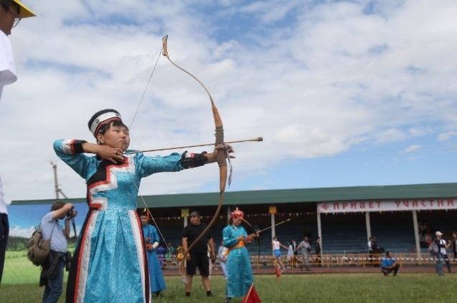
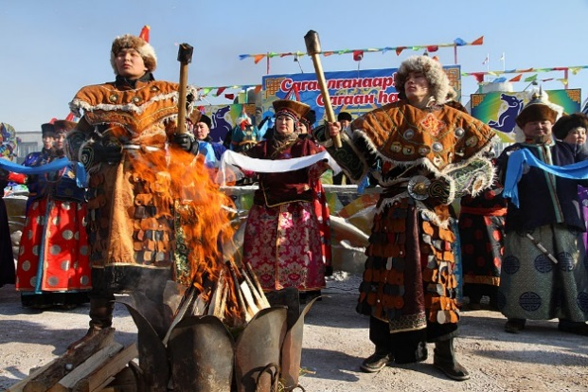

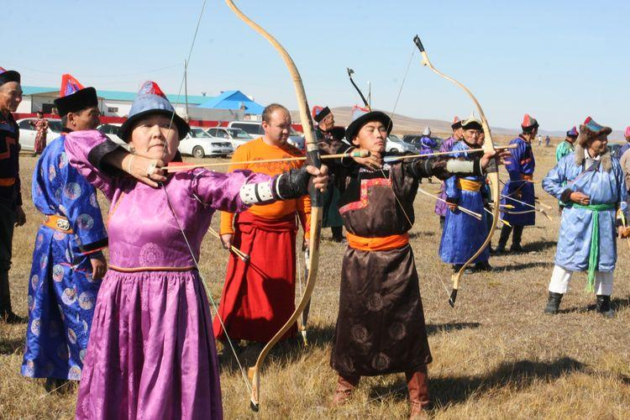
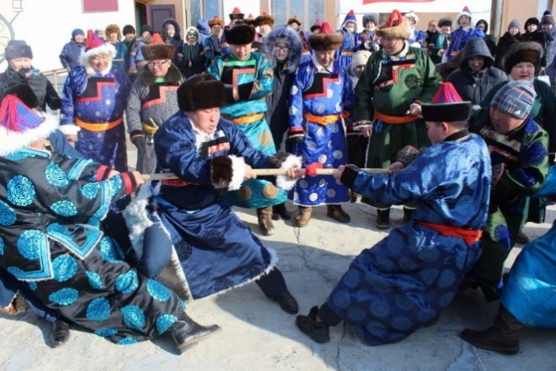

Любимый вид спортивных состязаний бурят – национальная борьба. Задолго до соревнований борцы начинают тренироваться под наблюдением тренеров, приводя себя в соответствующую спортивную форму. Не меньшей популярностью, чем борьба, пользуется стрельба из лука. Лук и стрелы были в основном оружием охотника и воина вплоть до 19 века. С появлением огнестрельного оружия они постепенно ушли из обихода, но навыки меткой стрельбы из лука или ружья – качество, ценившееся у охотника, скотовода, воина и в мирное, и в военное время. Конные скачки – третий вид состязаний Сурхарбана.
Выявление самых быстрых скакунов, самых ловких наездников – задача скачек. Существуют правила о скачках по отбору и тренингу скакунов.
Сегодня Сурхарбан – это часть национальной культуры, поэтому развитие, популяризация и научное изучение этого праздника следует рассматривать как составную часть возрождения материальной и духовной культуры народа.

Сагаалган – основная дата календаря монголоязычных народов. Как и другие народы, в культуре которых соседствуют и сосуществуют официальный (григорианский) и традиционный календари, современные буряты встречают Новый год дважды: 1 января и в феврале. Из глубокой древности пришел на землю Бурятии Сагаалган. Праздник имеет народное происхождение, в его основе есть общее с религией, с буддизмом. До нас дошли описания празднования Сагаалгана еще во времена Чингисхана. Тогда этот праздник отмечали осенью, в день осеннего равноденствия, то есть в первый осенний лунный месяц. После распространения буддизма, поскольку Сагаалган был популярным всенародным праздником, буддийское духовенство не могло не считаться с ним и включило его в свою религиозную систему.
В переводе Сагаалган – белый месяц. В символике цветов у бурятского народа белый цвет связан с понятием света, чистоты, святости, добра, благополучия. Для бурята – кочевника – счастье – это многочисленное потомство, размножение пяти видов скота, изобилие молока, мяса. Белая молочная пища – это высшая категория пищи, пища священная, ибо все живое на Земле вскормлено материнским белым молоком. Недаром у бурят существуют обряды, связанные с молочной и мясной пищей (встреча, проводы гостей, жертвоприношение духам, хозяевам местности).
Подготовка к встрече праздника начиналась задолго до его наступления: убирались в доме, в ограде, выбрасывали старые ненужные вещи, окуривали благовонием членов семьи, дом, скот. Женщины шили новую одежду, заказывали новую конскую сбрую. Делали заготовки к празднику: забивали скот, лепили бузы (позы), перегоняли молочную водку. В праздничные дни должно быть в доме обилие белой пищи. Сагаалганская пища – это ритуальная пища. Каждый старался накануне нового года оказаться дома, среди своих близких, чтобы вместе совершить два обряда: поклонение домашним божествам и подношение угощений хозяину очага. Все собравшиеся члены семьи должны были есть досыта и обязательно попробовать все кушанья. Обильное застолье имело магическое значение. Полагали, что оно способно содействовать процветанию и долголетию людей, богатому урожаю и приплоду скота. Спиртное в этот вечер не пили, а вдоволь насытившись, люди пораньше ложились спать, чтобы утром подняться с рассветом. Считалось, что хозяйка нижнего мира с рассветом объезжает землю, ведет пересчет живых душ и одаривает их. Наиболее насыщенными событиями являются первые три дня, хотя весь месяц считается праздничным: продолжаются хождения в гости, посещение и поздравление родственников, обмен подарками, приветствиями.

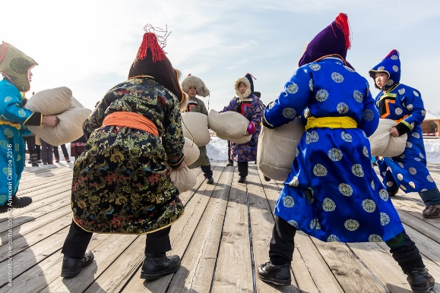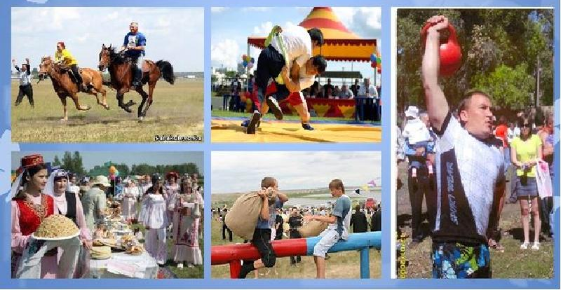

Сегодня мы познакомились лишь с малой частью традиций и обычаев бурятского народа. Русские и буряты многие века живут рядом. Мы все разные, но мы все – равные. Приглядитесь друг к другу повнимательнее: я уверена, что вы найдете много общего, и подумайте на досуге о том, как вы относитесь к другим людям.

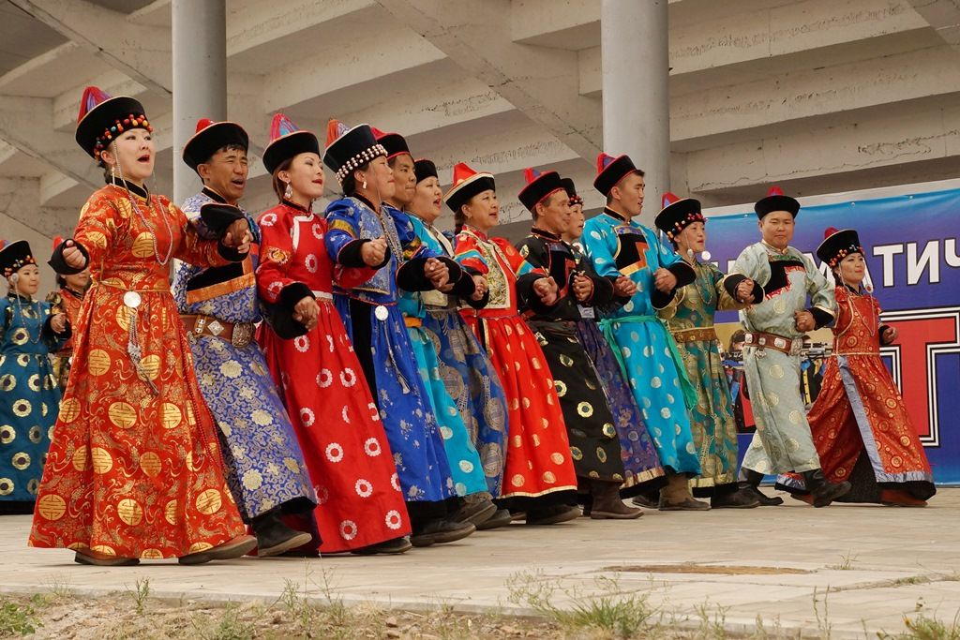

Каталог народных игр, традиций, обычаев и кухни Бурятского народа

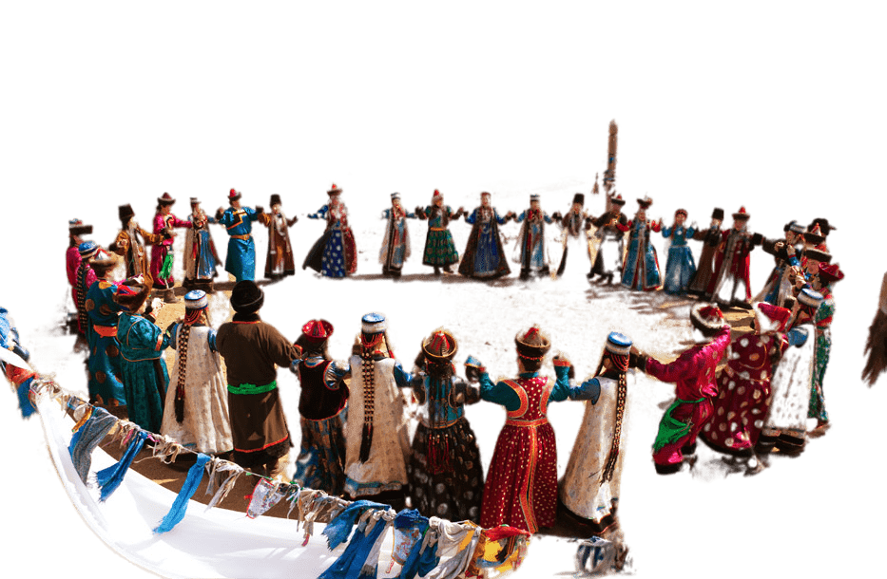

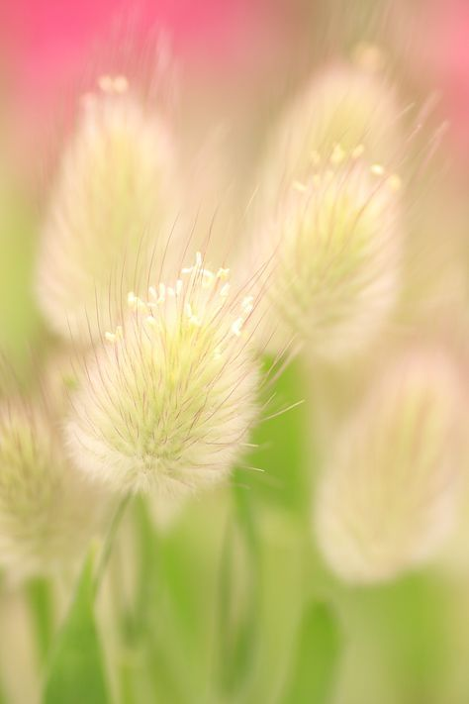
Содержание
1.Игры.
2. Традиции и обычаи.
3. Рецепты.

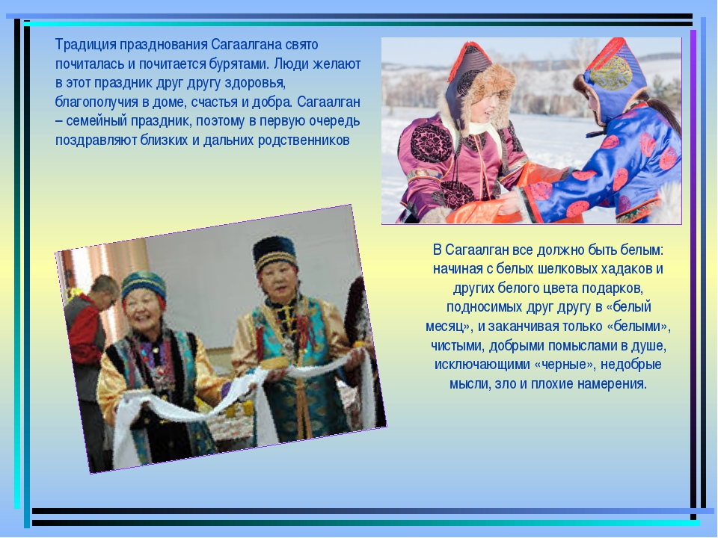

Рецепты народной кухни
БУУЗЫ (ПОЗЫ)
Самым популярным, с позволения сказать, флагманом бурятской кухни являются позы, или, также чуть менее известное название - буузы. Это блюдо настолько здесь любимо, что в Улан-Удэ воздвигли памятник позе.
Делаются из простого "пельменного" теста, по форме напоминают традиционное жилище кочевников - юрту. Внутри рубленное мясо говядины и свинины или баранины. Готовят на пару, в результате чего внутри образуется очень вкусный мясной бульон. Едят позы руками. Вначале следует надкусить краешек позы и выпить сок, а потом приступать к основной части трапезы. Попытка следовать этикету и кушать вилкой и ножом испортит вкус блюда, да и среди местных вызовет усмешки.
Используемые ингредиенты для приготовления бурятских поз:
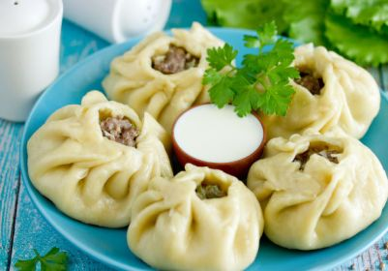
свиной фарш - 250 гр.
говяжий фарш - 250 гр.
мука пшеничная - 500 гр.
яйца куриные - 1 шт.
лук репчатый - 1 шт.
перец черный молотый - 1 щепотка
перец красный молотый — 0.25 ч.л.
соль - 1 ч.л.
вода - 200 мл.
лук зеленый - 1 пучок

УРМЭ Бурятская сладость
Используемые ингредиенты для приготовления УМРЭ Бурятского блюда:
свежее цельное молоко - по вкусу
кастрюля и формочка для морозилки
Чтобы приготовить невероятно вкусные молочные пенки необходимо использовать свежее коровье молоко. Свежее цельное молоко нужно кипятить на слабом огне полчаса, пока не появится пенка.
Далее снимаем молоко с плиты и оставляем в холодном месте на 10-12 часов. Можно оставить молоко, например, на всю ночь, но помните, что в процессе образования пенок, их нужно будет снимать, а молоко кипятить повторно.
За отведенное время на поверхности молока образуется слой пенок толщиной примерно от одного до двух сантиметров. Их надо снять, а молоко снова нагреть до образования пенки. Процедура повторяется до тех пор, пока все молоко не будет израсходовано. Берем подходяший противень или разделочную доску. Готовые пенки собираем, а затем замораживаем в морозильной камере. Мороженые пенки нарезают квадратиками и подают на стол. Поверьте, это очень вкусный, а главное полезный десерт.
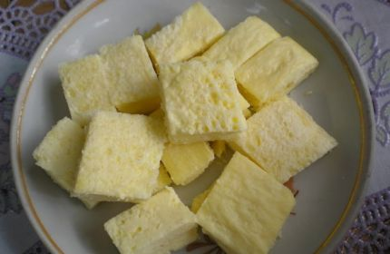
Приятного вам аппетита!

Мясо с лапшой по-бурятски
Используемые ингредиенты для приготовления мяса с лапшой по-бурятски:
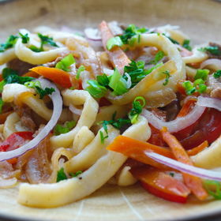
говядина - по вкусу
репчатый лук - 1 шт.
морковь - 1 шт.
сладкий перец - 1 шт.
чеснок - 2 зубчика
черный молотый перец - по вкусу
соль - по вкусу
соевый соус - по вкусу
мука - по вкусу
яйцо - 1 шт.
вода - по вкусу
Используемые ингредиенты для приготовления мяса с лапшой по-бурятски:
Перед началом приготовления национального блюда необходимо приготовить тесто. В глубокую миску разбиваем куриной яйцо, добавляем небольшое количество воды, перемешиваем. Далее добавляем в миску соль щепотку и просеянную предварительно муку. Замешиваем тесто, оно должно получиться весьма эластичным и мягким по своей консистенции. Разминаем готовое тесто руками в течение 15 минут, а затем накрываем вафельным полотенцем и оставляем «отдыхать» на некоторое время. Примерное время «отдыха» теста составляем полчаса.
Очищаем выбранное мясо от прожилок, промываем в проточной воде, а затем нарезаем небольшими порционными кусочками. Очищаем овощи, первым делом чистим лук от шелухи, а затем нарезаем его тонкими полукольцами. Во-вторых, очищаем морковь от кожуры, нарезаем соломкой. Берем сладкий перец, промываем его в проточной воде, очищаем от плодоножки и семян, а затем нарезаем тонкой соломкой. На топленом масле обжариваем лук, перемешав его с мясными кусочками.
Как только мясо станет серого цвета, то добавляем к нему соломку сладкого перца и моркови. Добавляем к ингредиентам соевый соус. Обжариваем все ингредиенты в течение трех минут при постоянном помешивании. Делаем огонь средним, а затем заливаем мясо водой. Через некоторое время делаем огонь самым слабым, и оставляем ингредиенты томиться.
Раскатываем тесто, затем скатываем его в неплотный рулон и варим на пару. Далее нарезаем лапшу достаточно толстыми полосками. Выкладываем лапшу в дуршлаг, оставляем ее стекать. Готовую лапшу выкладываем к мясу на сковороду.
Далее высыпаем на сковороду чеснок, предварительно нарезаем его на небольшие кусочки или пропускаем его через пресс. Перемешиваем, и в конце приготовления добавляем в сковороду измельченный сладкий лук.
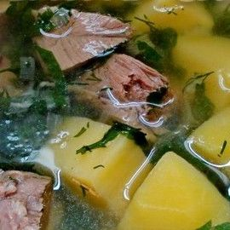
Приятного вам аппетита!

Бухлер по-бурятски
Используемые ингредиенты для приготовления супа
бухлер по-бурятски:
баранина (лопатка) - 450 гр.
лук - 2 шт. (+1 шт. для заправки)
картофель - 2 шт.
соль - 0.5 ст.л.
свеж молотый перец - по вкусу
свежие укроп - пучок
петрушка – пучок
Баранину тщательно промываем в проточной воде, очищаем от имеющихся мелких косточек, заливаем мясо в холодной воде, предварительно опустив мясо в кастрюлю для варки супа.
Очищаем луковицу от шелухи, кладем ее в воду с мясом. Ставим кастрюлю на огонь.
Как только на поверхности супа появится пена, снимаем ее при помощи столовой ложки. Каждый раз снимаем образованную пену с поверхности супа, а также делаем огонь минимальным.
Солим суп по своему вкусу.
Очищаем картофель от кожуры, промываем плоды в проточной воде. Нарезаем картофель достаточно крупными кубиками. Спустя сорок минут с момента начала варки, сливаем из кастрюли бульон. Мясо также достаем из кастрюли и оставляем на тарелке остывать. Добавляем в кастрюлю с бульоном картофель. Остывшую баранину нарезаем на порционные кусочки, отделяем от костей. В суп добавляем черный молотый перец. Перемешиваем. Измельчаем свежую луковицу, а также нарезаем зелень самыми мелкими кусочками. Высыпаем измельченные ингредиенты. Перекладываем в кастрюлю нарезанные кусочки баранины, а также готовую заправку. Варим суп еще в течение 5-7 минут, а затем убираем кастрюлю с плиты.

Бурятский хушуур
Используемые ингредиенты для приготовления бурятского хушуура:
мясо - 600 гр.
луковица - 1-3 шт.
петрушка - по вкусу
чеснок - 3-6 зубчика
соль - по вкусу
черный молотый перец - по вкусу
жир и растительное масло
- по вкусу (для жарки)
специи - по вкусу
мука - 500 гр.
вода - по вкусу (сколько возьмет тесто)
яйцо - 2 шт. (+1 желток)

